ЧĂВАШ РЕСПУБЛИКИ | 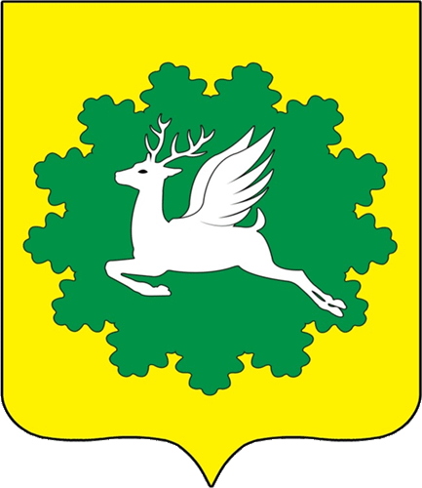 | ЧУВАШСКАЯ РЕСПУБЛИКА
ЙĚПРЕÇ МУНИЦИПАЛИТЕТ ОКРУГĚН ДЕПУТАТСЕН ПУХĂВĚ  ЙЫШĂНУ  06.10.2023 16/11 №  хула евěрлě Йěпреç поселокě |  | СОБРАНИЕ ДЕПУТАТОВ ИБРЕСИНСКОГО МУНИЦИПАЛЬНОГО ОКРУГА  РЕШЕНИЕ  06.10.2023 № 16/11  поселок городского типа Ибреси

О награждении Почетной грамотой Государственного Совета Чувашской Республики

Собрание депутатов Ибресинского муниципального округа Чувашской Республики решило:

Ходатайствовать перед Государственным Советом Чувашской Республики о награждении Почетной грамотой Государственного Совета Чувашской Республики Максимовой Алины Михайловны, заместителя директора по воспитательной работе муниципального бюджетного общеобразовательного учреждения «Новочурашевская средняя общеобразовательная школа» Ибресинского муниципального округа Чувашской Республики.

Председатель Собрания депутатов
Ибресинского муниципального округа
Чувашской Республики В.Е. Романов

